校外访问系统操作说明
第一步：登录智慧山体校园门户，网址https://sso.sdpei.edu.cn/
①使用账号密码登录
账号为身份证号码，默认密码为Sdpei+身份证号码后8位
如果您之前登陆使用过，密码为自行设置的密码。
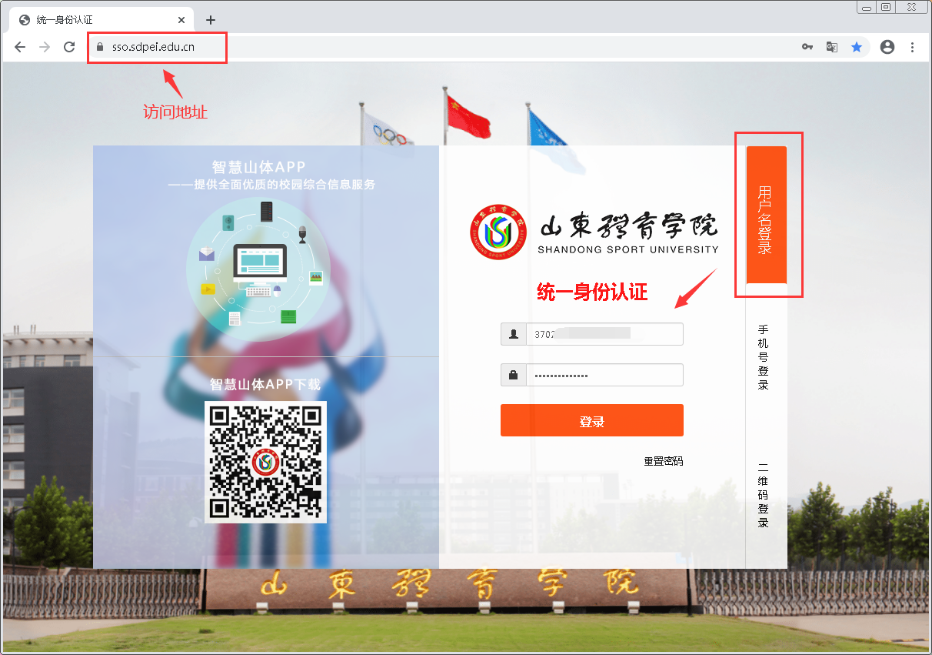
②使用手机号获取验证码登录
此方式需要先用自己的手机号绑定智慧山体校园门户，如果从未登录过智慧山体校园门户，请先使用默认密码登录进入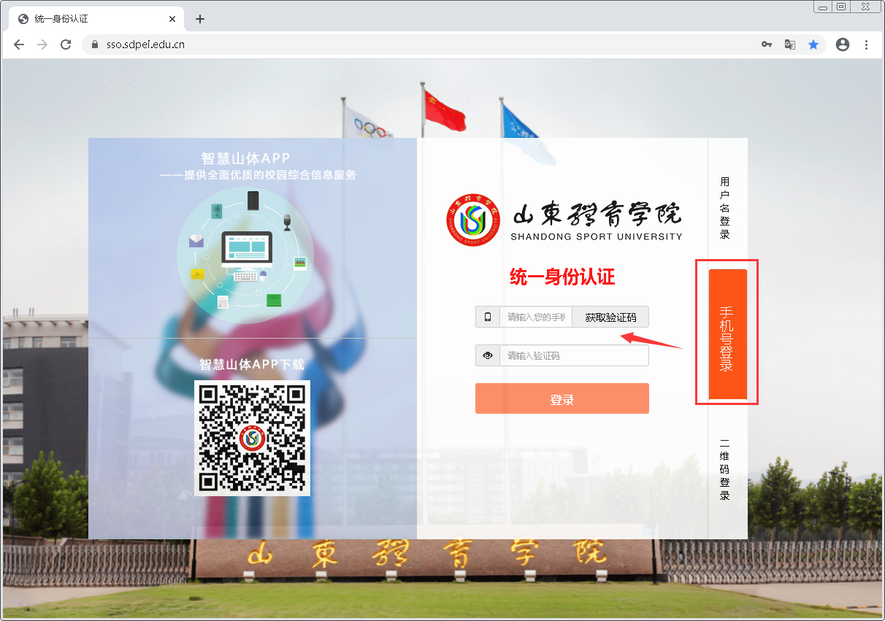
③使用智慧山体扫描智慧山体校园门户上的二维码登录
此方式需要先下载智慧山体APP，下载二维码在门户首页左侧。
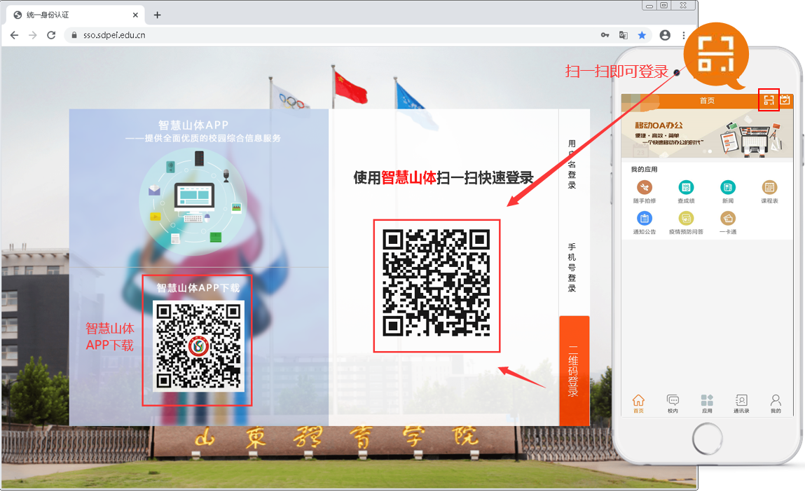

第二步：进入智慧山体门户后，点击Web VPN模块打开页面
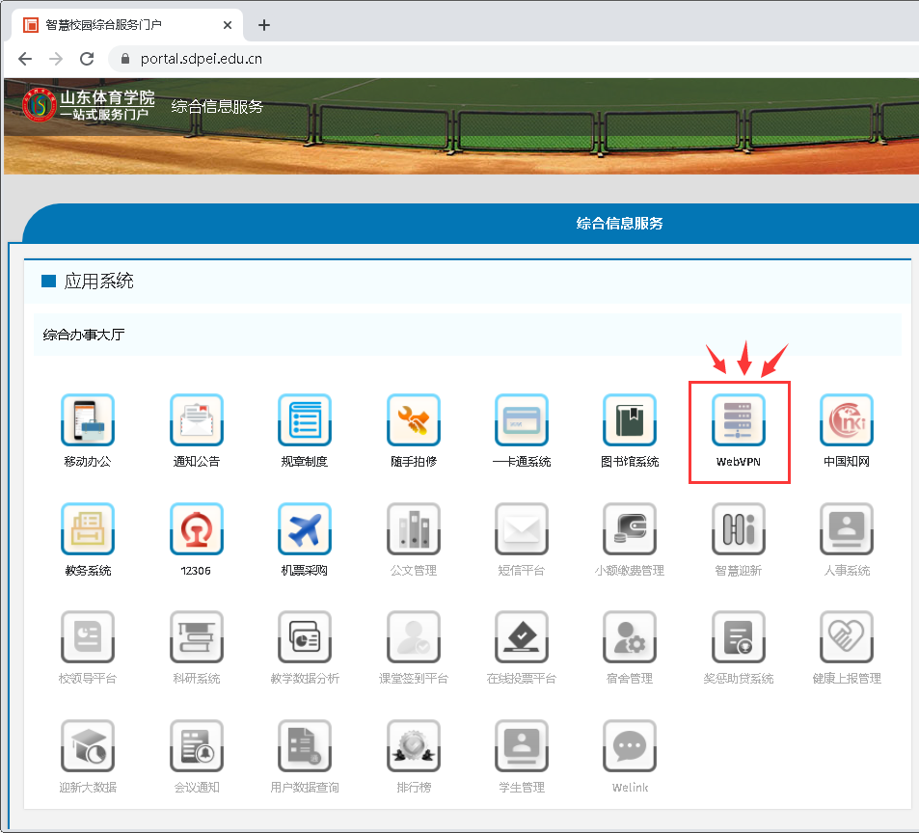
进入Web VPN界面后，输入智慧山体校园门户的用户名和密码即可登录，并访问教务系统。
